Protokoll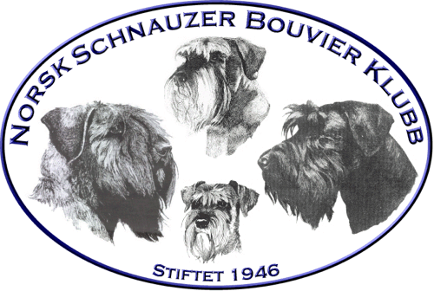

NORSK SCHNAUZER OG BOUVIERKLUBB,

ARBEIDSUTVALGET NORDLAND

Dato/ Tid: 05.09.24 / 20:00 Møte nr. 1/2024

Sted: Møte avholdt på Messenger

Til stede: Malin, Vivian, Liesl, Thea, Gunn, Siri, Rita

Frafall:

|  |  |  |
| --- | --- | --- |
| Sak nr | Tema | Ansvar |
| 1/24 | **Informasjonssaker fra klubbens e-post**  Søknad om tilskudd ved bruk av utenlandske dommere – ny sats.  På nettsidene til NKK finnes informasjon om ny ordning for godkjenning av ettersøkshunder.  NKK ønsker økt aktivitet i medlemsklubbene. Vil bidra til at det arrangeres jakt- og brukshundarrangementer i avdelingene.  Informasjon om kongepokal og konkurransekriterier finnes på nkk.no  Informasjon tas til orientering. | Vivian |
| 2/24 | **Oppsummering fra utstillingskomiteen**  Komiteen har hatt evalueringsmøte. For- og etterarbeid er gjennomgått, samt selve gjennomføringen. Dette er nedtegnet i egne dokumenter.  Regnskapet er enda ikke klart.  Anbefaling til styret vedrørende neste års utstilling: fortsette samarbeidet med NKK på Fauske.  Utstillingskomiteen har signalisert at de ønsker å fortsette arbeidet til neste år.  Vedtak:  NSBK avd. Nordland skal arrangere spesial i samarbeid med NKK på Fauske i 2025. Vedtatt mot én stemme.  Søknad om utstilling må gjøres innen utgangen av september. | Komiteen  Vivian/Malin |
| 3/24 | **Innspill fra AU Nordland om eventuell revidering av årskonkurranser**  Viser til nsbk.no – informasjon om årskonkurranser. Henvendelse fra hovedstyret om innspill til endringer, revideringer eller tillegg.  Innspill fra AU Nordland – legge til årskonkurranse Blodspor. | Vivian |
| 4/24 | **Innspill fra AU Nordland om medlemmers forventninger til NSBK**  Henvendelse fra hovedstyret - har AU Nordland innspill med tanke på forventninger til raseklubben.   * Vi må utenfor klubben for å få aktivitet eller deltakelse. * Økt samarbeid med andre rasehundklubber/lokale hundeklubber – økt frekvensen av arrangementer og deltakere. Bidra til rekruttering. * Hovedklubben kunne besøkt Nordland med kurs/innlegg? | Vivian |
| 5/24 | **Eventuelt** |  |
| 6/24 | **Neste møte**  Mandag 21. oktober kl 20:00 på messenger. |  |

**Møte slutt ca. 20:56 Referent** Malin Bruun, sign.